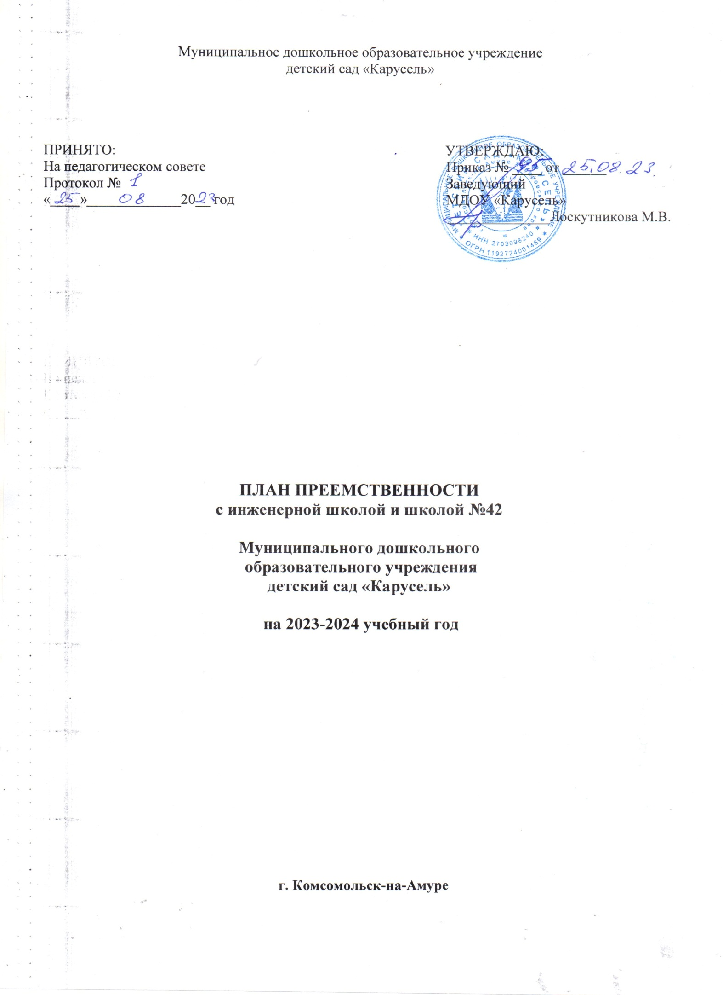

Одной из приоритетных задач ФГОС дошкольного образования является освоение детьми универсальных учебных действий (личностных, познавательных, регулятивных и коммуникативных).
Решение данной задачи возможно при условии обеспечения преемственности детского сада и школы, где детский сад на этапе дошкольного возраста осуществляет личностное, физическое, интеллектуальное развитие ребенка. Также формирует предпосылки учебной деятельности, которые станут фундаментом для формирования у младших школьников универсальных учебных действий, необходимых для овладения ключевыми компетенциями, составляющими основу умения учиться.
Задачи:
1. Создать условия для успешной адаптации первоклассников.
2. Организовать систему взаимодействия педагогов школы и детского сада через совместное проведение методических мероприятий, работу с детьми и родителями.
3. Создание предметно-развивающей среды для ознакомления воспитанников со школой.

№  п/п | Содержание основных мероприятий | Сроки проведения | Ответственный
Содержание совместной работы педагогов школы и детского сада
1. | Взаимное посещение школы № 42, инженерной школой и детского сада (занятий и уроков). | В течение года | Заместитель заведующего по ВМР
2. | Взаимное консультирование. | В течение года | Заместитель заведующего по ВМР
3. | Изучение основной образовательной программы и программы 1 класса. | В течение года | Заместитель заведующего по ВМР
4. | День открытых дверей (показ открытых занятий и уроков). | В течение года | Заместитель заведующего по ВМР
Содержание работы по ознакомлению детей со школой
1. | Посещение праздника «День знаний», торжественной линейки в школе. | Сентябрь | Заместитель заведующего по ВМР
2. | Экскурсия в школу. | В течение года | Заместитель заведующего по ВМР
3. | Беседа о школе. | В течение года | Заместитель заведующего по ВМР
4. | Чтение и рассказывание стихов о школе. | В течение года | Воспитатели разновозрастных групп
5. | Рассматривание картин, отражающих школьную жизнь. | В течение года | Воспитатели разновозрастных групп
6. | Изобразительная деятельность на тему школы. | В течение года | Воспитатели разновозрастных групп
7. | Выставка детских работ «Что я знаю о школе». | В течение года | Воспитатели разновозрастных групп
8. | Сюжетно-ролевая игра «Школа». | В течение года | Воспитатели разновозрастных групп
9. | Словесные и дидактические игры на школьную тематику. | В течение года | Воспитатели разновозрастных групп
10. | Знакомство с пословицами и поговорками о школе. | В течение года | Воспитатели разновозрастных групп
11. | Рассматривание школьных принадлежностей и дидактическая игра «Собери портфель». | В течение года | Воспитатели разновозрастных групп

